摘 要
本次的毕业设计需要开发一个基于网络建立的虚拟平台上的网上财务报销预约系统，该系统必须具备能交互各种信息的功能，必须能管理各种财务报销信息，这是当前非常流行的网络应用系统。本系统提出现在对财务报销信息进行管理的工作中有待解决的常见问题，简要分析对财务报销信息进行管理操作的业务流程和业务现状，以及对为何要开发本系统的必要性进行细致分析，这些都是本论文的主要工作。
网上财务报销预约系统的开发同时也是对结合网上财务报销预约系统的实际需求进行分析和功能调整，采用共享源码为模板，参照现有成熟技术，采用计算机技术开发系统过程的一个探讨工作^{[1]}。开发本系统的时候，首先要认真调查管理人员的需求和分析财务报销信息管理的业务流程。其次要分析和设计系统中每个用户角色，然后研究出如何设计网上财务报销预约系统的功能模块的一个基本方案，最后是按照功能分类细致的划分系统中的子模块，并设计出系统实现的逻辑体系结构^{[2]}。具体设计本系统的时候，选用C#语言进行开发，集成开发平台采用的是VisualStudio，数据库采用的是Sqlserver来建立相应的数据表结构存储到后台数据库中。
论文详细结合对数据信息进行管理的业务流程，介绍了各个用户具备的功能和实现各个页面文件的过程。最后总结了本次开发的网上财务报销预约系统，并对系统中的不足和有待改进的地方进行分析，对进一步完善系统功能指出了准确方向。

关键词：财务报销；C#语言；VisualStudio；Sqlserver；数据信息；设计

Abstract
This graduation project needs to develop an online financial reimbursement reservation system on a virtual platform based on the network. The system must have the function of interacting with various information, and must be able to manage various financial reimbursement information. This is a very popular network at present. operating system. This system proposes common problems to be solved in the current management of financial reimbursement information, briefly analyzes the business process and business status of financial reimbursement information management operations, and makes a detailed analysis of why the system is necessary to develop these. are the main work of this paper.
The development of the online financial reimbursement reservation system is also an analysis and function adjustment based on the actual needs of the online financial reimbursement reservation system, using the shared source code as a template, referring to the existing mature technology, and using computer technology to develop the system. A discussion work [1] . When developing this system, we must first seriously investigate the needs of managers and analyze the business process of financial reimbursement information management. Secondly, it is necessary to analyze and design each user role in the system, and then study a basic plan of how to design the functional modules of the online financial reimbursement reservation system. Logical Architecture [2]. When specifically designing this system, C# language is used for development, VisualStudio is used as the integrated development platform, and Sqlserver is used as the database to establish the corresponding data table structure and store it in the background database.
Combined with the business process of data information management in detail, the paper introduces the functions of each user and the process of realizing each page file. Finally, it summarizes the online financial reimbursement reservation system developed this time, analyzes the deficiencies in the system and the areas to be improved, and points out the correct direction for further improving the system functions.

Key words: financial reimbursement; C# language; VisualStudio; Sqlserver; data information; design
目 录
第一章 绪论 6
1.1 系统研究的背景和意义 6
1.1.1 系统研究的背景 6
1.1.2 系统研究的意义 7
1.2 系统的国内外发展情况 7
1.2.1 国外研究现状 7
1.2.2 国内研究现状 8
1.3 系统研究的内容 9
第2章 系统开发的技术 9
2.1 ASP.NET技术简介 9
2.2 系统使用的编程语言 10
2.3 B/S结构 10
2.4 Sqlserver数据库简介 10
第3章 系统可行性的分析 12
3.1 经济可行性的分析 12
3.2 技术可行性的分析 12
3.3 使用可行性的分析 12
3.4 法律可行性的分析 13
第4章 系统需求分析 13
4.1 需求背景的分析 13
4.2 功能模块需求的分析 14
4.3 参与者情况的分析 14
4.3.1 用户的用例分析图 15
4.3.2 管理员的用例分析图 15
4.4 非功能需求的分析 16
4.4.1 性能需求的分析 16
4.4.2 安全需求的分析 16
4.4.3 系统可靠性的分析 17
4.4.4 系统的运行环境 17
第5章 系统整体设计 18
5.1 总体的设计 18
5.1.1 业务运行流程情况设计 18
5.1.2 系统功能模块的设计 20
5.1.3 系统数据流程的设计 21
5.1.4 系统状态图的设计 23
5.2 数据库设计 23
5.2.1 E-R关系模型图的设计 24
5.2.2 数据库表的设计 24
5.3 系统的开发流程 25
5.3.1 系统开发流程的设计 26
5.3.2 系统的体系结构设计 27
5.4 关于开发环境 28
第6章 系统功能模块的实现 29
6.1 系统登录的编程实现 29
6.2 系统首页的编程实现 30
6.3 密码管理的编程实现 31
6.4 用户管理的编程实现 32
6.5 报销申请管理的编程实现 34
6.6 报销计划管理的编程实现 35
6.7 查询信息的编程实现 36
第7章 系统测试 37
7.1 测试用例 37
7.2 测试结果 39
总结与展望 40
谢辞 40
参考文献 41

第一章 绪论
1.1 系统研究的背景和意义
1.1.1 系统研究的背景
不断发展的信息技术，给人们的生活带来了翻天覆地的巨大变化，特别是Internet的出现使世界变小，使人与人的距离拉近^{[3]}。任何企业都应该跟随时代进步的步伐，利用网络管理方式来提升对企业的现代化管理能力和增强企业竞争力，才能适应正在变化发展的整个社会。随着企业对信息需求量的扩大，网络技术和计算机的应用已经是企业在日常财务报销管理工作中不可或缺的一部分。旧的企业内部交流信息的方法已经满足不了工作人员对大量信息的与处理和快速传递的需要。利用现代化技术的网上财务报销预约系统可以满足企业中财务报销管理工作的自动化和网络化的需求，从而使企业内部的管理水平得以提高，进一步让企业在大经济市场竞争中的综合竞争力也全面提高。为了在各企业竞争中有明显的优势，本文研究了网上财务报销预约系统，并将它应用到企业实际管理中，从而加快了企业信息化建设的步伐。如今科学技术飞速的发展，出现了计算机技术，人类随之进入了信息化的社会，社会中每个领域都有很多数据需要用计算机来处理，这就是计算机被广泛应用到数据库管理系统的环境。在各个行业中，计算机之所以能迅速成为不可缺少的工具，是因为他的技术拥有其他工具不可比的优越性^{[4]}。
以前人们用的网上财务报销预约系统都是桌面软件形式的系统，使用的时候必须要在电脑上安装该系统的客户端，各级领导想要随时随地的对财务报销信息进行查看和管理都是很不方便的，而且这些系统使用起来很繁琐，又有很多缺点，如效率低、保密性差，这样的管理机制和方法浪费了太多的物力和人力，因此已经被社会的进步和发展所淘汰^{[5]}。之前的网上财务报销预约系统信息添加方法是人工记录，检查指导后，我们发现工作中多次存在以下问题：（1）沟通的缺乏，信息混乱现象时有发生。（2）人员不固定，信息收录格式不一，信息收录质量较低。（3）由于数据零星分布，数据收集与资料查询困难重重。（4）数据信息更新缓慢，数据的时效性难以保证。
我们系统研究的重要任务是合理分配使用企业财务报销的信息，使其价值发挥到最大，所以对于一个企业来说，该系统的作用不仅是跟踪财务报销信息，记录财务报销使用情况，还能解决财务报销信息的责任到人，避免虚假信息、责任混乱等一系列相应的问题，使财务报销信息得到合理的管理^{[6]}。
为了有效的提升企业对财务报销信息的管理流程，使其更加快捷、及时、科学有序，也为了达到节省大量人力与物力的目的，就需要给管理者管理各项信息提供一个及时的方式，和给用户查询信息提供一个快捷的方式，这就必须要使用当前的网络通讯技术和网络应用平台来建立一个可靠、安全、高效的网上财务报销预约系统^{[7]}。
1.1.2 系统研究的意义
利用先进的管理手段来提高企业的管理水平成为企业业务发展的当务之急.面对信息时代的机遇和挑战，利用科技手段提高企业的管理无疑是一条行之有效的途径^{[8]}。虽然计算机管理并不是企业管理走向成功的关键元素,但它可以最大限度地发挥准确、快捷、高效等作用，对企业的业务管理提供强有力的支持^{[9]}。因此,采用全新的计算机网络和网上财务报销预约系统，已成为提高企业的管理效率，使工作人员与管理系统之间灵活互动，实现流畅的工作流衔接，帮助企业有效地进行业务管理，释放最大价值。企业财务报销管理系统在达到在节省人力资源成本的同时,可以提高业务效率，并能够及时、准确、迅速地满足顾客服务的需求。
1.2 系统的国内外发展情况
1.2.1 国外研究现状
微电子技术在发生着日新月异的变化，信息化的社会已经形成。这都意味着我们在向财务报销手段的低效和落后提出挑战^{[10]}。如今，摆在我们面前的一项紧迫任务就是怎样运用财务报销自动化的方法将管理文档工作的水平和效率提高，达到文档一体化的效果，来适应现代化社会进步的需求。美国在20世纪70年代就研发出了网上财务报销预约系统， 但直到20世纪80年代网络技术开始流行，网上财务报销预约系统才真正开始发展。我国很快也引入了微机技术并使用，很多企业也顺应时代潮流先后设立了网上财务报销预约系统。西方发达国家的经济已经很繁荣而且相当平稳，社会其他方面的发展都很均衡，在对财务报销信息进行管理这方面的技术也已经很成熟，网上财务报销预约系统已经很完善，因为他们建设起点高，起步时间早，注重尽量减少经济风险，同时强调服务功能，因此应用领域已经相当广泛并很成熟^{[11]}。
1.2.2 国内研究现状
在互联网技术还没有得到广泛应用的早期，各企业信息之间的交流、财务报销业务的处理都是人工操作完成的，随着社会进入信息时代和社会生活的快节奏化，传统的企业信息交流方式及处理财务报销业务方式已不能满足企业对大量信息快速传递和处理需求，不能适应时代的发展趋势，于是需要一种新的技术改善现状，因此网上财务报销预约系统在适应时代发展需求中产生^{[12]}。
我国的企业财务报销自动化起步较慢，很多企业都没有好的应用系统来支持协同工作，财务报销管理效率不高，网络处在闲置状态，企业的投资没有产生应有的效益，这些情况都阻碍了我国财务报销自动化的进程。虽然已经建立了自己的Intranet网络，但企业内部的交流效益并不高^{[13]}。对于目前我国企业财务报销自动化程度不高的现状，研究网上财务报销预约系统的意义十分重大。为了能跟上时代的步伐，而随着计算机技术的普及，企业的信息量剧增，以前的管理模式已经不能适应这种发展，为了能跟上时代的步伐，让各企业在激烈的竞争中立于不败之地，一个功能齐全适应性好的网上财务报销预约系统是企业必不可少的。将计算机强大功能和现代化公司高效财务报销的思想相结合，建立网上财务报销预约系统，并将其应用到企业管理中，本题正是基于这一应用上提出的。让各企业在激烈的竞争中立于不败之地，一个可应用于一般型企业的网上财务报销预约系统是大中型企业必不可少的，如果应用到企业，就能有更强的竞争力。并且本系统的研究和最终目标是能用来处理企业的一般性财务报销业务^{[14]}。
为了满足市场需求，利用计算机对财务报销信息进行管理的技术方式渐渐被人们接受，并已逐步发展成熟^{[15]}。中国目前的网上财务报销预约系统虽然也在迅速发展，但暂时还是存在着交互性不高；系统孤立；功能单一等一系列问题。
在我国，很多企业的信息管理系统都还是桌面软件形式的，这些系统的信息的录入和查询一般必须在特定的地点才能完成，不具备高效的移动财务报销模式。如今这些企业也渐渐的普及了计算机网络技术，他们开始利用无线网络技术把以前信息管理系统对业务的处理模式改变成Web浏览器/服务器的处理模式，这样一来，用户们不管在什么地方，只要打开网址就能登录进入系统，而且因为VLAN的子网划分，每个部门都有自己独立的使用模块，这样信息数据的安全性才有保障，但同时，部门与部门之间又可以随时互相联系，这就使得各个部门的工作衔接得紧密了^{[16]}。各企业的工作人员以前统计各种数据信息的时候，很容易发生一些无法避免的错误，但现在使用了这种新型的信息管理系统来工作以后，只要把原始的数据信息添加到系统数据库，那些麻烦的数据统计和计算工作就都交给计算机来处理就可以了，通过计算机处理完成的结果都是很正确的。
如今我国开发网上财务报销预约系统的水平逐渐上升，技术已经相当成熟。但同时人们对网上财务报销预约系统的需求也随时都在发生改变，因此该行业还是需要不断的进步和发展。
1.3 系统研究的内容
本项目的工作是要调查企业的工作人员管理财务报销信息的流程，了解一些日常管理工作，学习更多利用计算机对财务报销信息进行科学管理的知识，设计并开发网上财务报销预约系统^{[17]}。要求本系统的目的是要减少人力和物力的浪费，能够为管理员提高工作效率，为用户提供对财务报销信息进行快捷的管理、查询、登记这些功能，并且只要在有网络的地方随时都能很方便的获得财务报销的信息资料，因此本系统必须是要基于网络环境的web开发模式。针对财务报销信息管理的业务流程，本文设计并开发网上财务报销预约系统，采用了VisualStudio开发平台，选择C#技术作为开发语言，后台数据库则选用Sqlserver。由系统管理员和系统用户两种角色完成对系统的功能操作。
第2章 系统开发的技术
2.1 ASP.NET技术简介
ASP.NET技术是由美国Microsoft公司开发的一种动态网页技术标准。ASP.NET技术开发的各种web应用包括各种管理系统和各种网站程序，可以在Windows操作系统平台上运行和使用^{[18]}。ASP.NET技术相对于其他开发技术，如ASP.NET，PHP等，具有明显的优势：无需编译运行，代码分离，增加安全性，执行速度快等。在没有ASP.NET技术之前，微软早期发表的ASP面临过时的状态，各种网站和管理系统几乎全部是ASP.NET等技术的天下，微软为了解决ASP.NET技术对ASP带来的冲击，推出了ASP的升级版本ASP.NET，微软凭借window系统的优势使ASP.NET得到了很广泛的应用，在绝大多数的企业级应用中，ASP.NET技术开发占据着第一的地位。Microsoft公司还开发了ASP.NET的集成开发平台VisualStudio，目前最新版本是VS2015。
2.2 系统使用的编程语言
C#语言是由美国Microsoft公司在2000年发布的，是一种面向对象的高级开发语言，基于.NET Framework环境下。C#编程语言是由Microsoft公司的Anders Hejlsberg和同事们一起研发的。C#语言是面向对象的程序设计语言，在开发中大大节省了程序设计的时间，C#语言提供的封装、继承和多态等技术，具有其他编程语言无法超越的优越性。C#被设计用于开发各种GUI程序和Intranet应用程序。其主旨在把C#设计成为一种“简单、现代、通用”的开发语言。C#语言以其强大的操作能力、创新的语言特性、优雅的语法风格和便捷的面向组件编程的支持成为ASP.NET开发的首选语言。
2.3 B/S结构
C/S系统的服务器端必须使用性能特别高的PC或者小型机，客户端必须安装专用的软件,才能进行业务处理工作。B/S系统还有另外一个就是Web项目，只需要安装数据库和Web容器，用户就可以进行信息交互工作^{[19]}。
2.4 Sqlserver数据库简介
SQLServer数据库和其他数据库一样，是一种关系型的数据库管理系统，是由美国的Microsoft公司推出的产品。SQLServer数据库属于中小型数据库，虽然在功能上相对其他大型的数据库仍有差距，但是凭借Microsoft公司雄厚的技术支持，和数据库本身的简单易用性，因此很受开发者的欢迎。Microsoft公司一直在对SQLServer数据库系统进行更新和升级，目前最新的版本是SQLServer2014。
第3章 系统可行性的分析
对于开发一个系统来说，最重要的事就是对可行性的研究分析，本章从四个方面进行了可行性分析，包括：开发技术可行性的分析、使用可行性的分析、经济可行性的分析、法律可行性的分析等，然后才能顺利的开发系统，减少不必要的浪费。
3.1 经济可行性的分析
本项目只是一个毕业设计，需要用到的资金不多。开发成功后的网上财务报销预约系统使用的业务流程和传统的资料整理方式比较起来，它增加了信息的获得量，缩短了处理资料的时间，提高了管理资料的效率。本系统的页面效果直观明了，用户可以很方便的对各个功能模块进行操作，使管理成本减少了很多，节约了资金。因此本项目的开发在经济上可行。
3.2 技术可行性的分析
本系统使用VisualStudio开发平台，并使用它提供的大量控件来完成接口的设计和实现。使用当前流行的B / S结构，用户通过浏览器在机器上实现，在服务器中完成主要的查询功能，构成三层结构。这减少了维护系统和升级系统的成本^{[20]}。减少编程工作量，简化接口设计过程，提高操作效率和可靠性。数据存储使用的是Sqlserver数据库。 Sqlserver是一个安全可靠的数据库系统，使用和维护都很方便，而且成本不高。总而言之，该系统在技术上是可行的。
3.3 使用可行性的分析
因为本系统上手较快，易于理解，操作简单，因此一般只需要对计算机网络知识有点基础的人都可以很快的学会使用，他们只需在计算机上连接到Web浏览器，就可以使用该系统，所有如：链接，按钮，文本框等一系列运行操作都是基于Web的模式。不需要在电脑上配置其他软件。因此本系统的开发在使用上是可行的。
3.4 法律可行性的分析
本项目只是作为毕业设计来研究的，该系统不会对社会构成侵权或者一些责任后果，它无关商业，不会造成侵权，因此本系统的设计与开发在法律上是可行的。
第4章 系统需求分析
4.1 需求背景的分析
长期以来，管理企业里财务报销信息日常业务的系统都是基于客户端/服务器端的，这种管理系统已经非常落后了，操作起来也很麻烦，而且管理流程也有很多不尽如人意的地方。本文便是针对这种过时的管理系统的很多缺点来研究，为了解决这些问题，让用户在使用网上财务报销预约系统的时候可以更高效、实时、简单，因此设计了一个新的网络版的信息管理系统，这个新系统提供的搜索财务报销信息功能很快速，管理财务报销信息的流程很快捷。
如今每个企业都有很多财务报销信息需要去管理，旧的网上财务报销预约系统处理不了这么庞大的信息量，相关人员的工作负担非常大。因此为了加强对财务报销信息进行管理的工作，人们需要一个更好的网上财务报销预约系统来提高工作效率，而开发新的网上财务报销预约系统的时候我们应该充分利用信息行业的现有资源。
本项目的工作是要调查企业的工作人员管理财务报销信息的流程，了解一些日常管理工作，学习更多利用计算机对信息进行科学管理的知识，设计并开发网上财务报销预约系统^{[21]}。要求本系统的目的是要减少人力和物力的浪费，能够为管理员提高工作效率，为用户提供对财务报销信息进行快捷的管理、查询、登记这些功能，并且只要在有网络的地方随时都能很方便的获得财务报销的信息资料，因此本系统必须是要基于网络环境的web开发模式。针对财务报销信息管理的业务流程，本文设计并开发网上财务报销预约系统，采用了VisualStudio开发平台，选择C#技术作为开发语言，后台数据库则选用Sqlserver。由系统管理员和系统用户两种角色完成对系统的功能操作。
4.2 功能模块需求的分析
系统的管理员对财务报销信息登记管理这些工作都非常麻烦，为了减少管理员的工作量，提高管理员的工作效率^{[22]}。在设计网上财务报销预约系统的时候，对财务报销信息的管理操作务必要做到系统化、规范化和自动化。以下的系统主要功能模块就是为了解决这些问题而设计的。
功能模块1 报销申请信息管理：报销申请信息管理的功能是本系统的核心模块，管理员可以通过该模块对报销申请信息进行登记和维护，维护报销申请信息功能的操作包括报销申请信息的增加、报销申请信息的删除、报销申请信息的修改等。
功能模块2 申报项目信息管理：管理员可以通过该模块对申报项目信息进行登记和维护，维护申报项目信息功能的操作包括申报项目信息的增加、申报项目信息的删除、申报项目信息的修改等。
功能模块3 报销计划信息管理：管理员可以通过该模块对报销计划信息进行登记和维护，维护报销计划信息功能的操作包括报销计划信息的增加、报销计划信息的删除、报销计划信息的修改等。
功能模块4 用户信息管理：管理员可以通过该模块对用户信息进行登记和维护，维护用户信息功能的操作包括用户信息的增加、用户信息的删除、用户信息的修改等。
4.3 参与者情况的分析
参与者情况的分析就是分析每个用户对系统功能的需求，是持续渐进理解的一个过程。提供一个更好的解决方案给这种面向对象的建模方法，每一种系统元素代表的是不同用户的需求，我们可以根据这些元素为系统的开发提出可行的解决方法。^{[22]}通过引入用例的概念来描述不同用户的需求并分析各种不同的系统元素，这些不同的元素提出了一个可行的解决方案。用例图的目的是定义系统应该完成什么，使系统参与者或每个用例之间的关系可以更直观的呈现出来，这为开发人员实现这些系统元素提供了方便，而且也使用户在使用这些系统元素的时候更容易理解。我们可以使用用例图来来划分系统不同的参与者的功能。
4.3.1 用户的用例分析图
本系统中用户的功能主要是登录进入系统后可以查询到报销申请的信息和报销计划的信息。通过分析系统，得出并绘制系统用户的用例图，如下所示：
EMBED Visio.Drawing.11 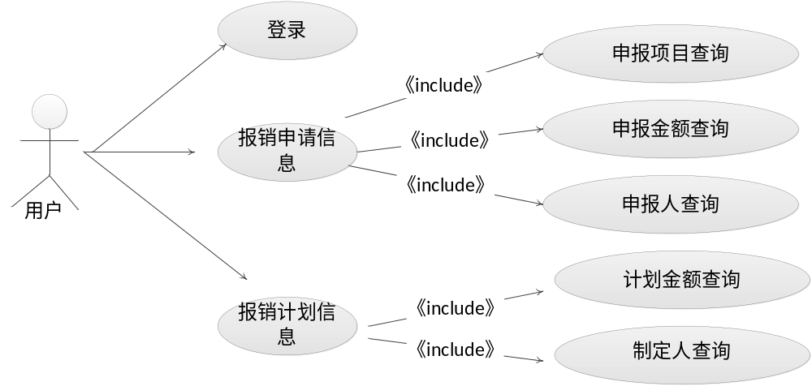
图4-1系统用户的用例图
4.3.2 管理员的用例分析图
本系统中管理员的功能主要是登录进入系统后可以维护到财务报销的信息，可以管理报销申请信息、管理报销计划信息等。通过分析系统，得出并绘制系统管理员的用例图，如下所示：
EMBED Visio.Drawing.11 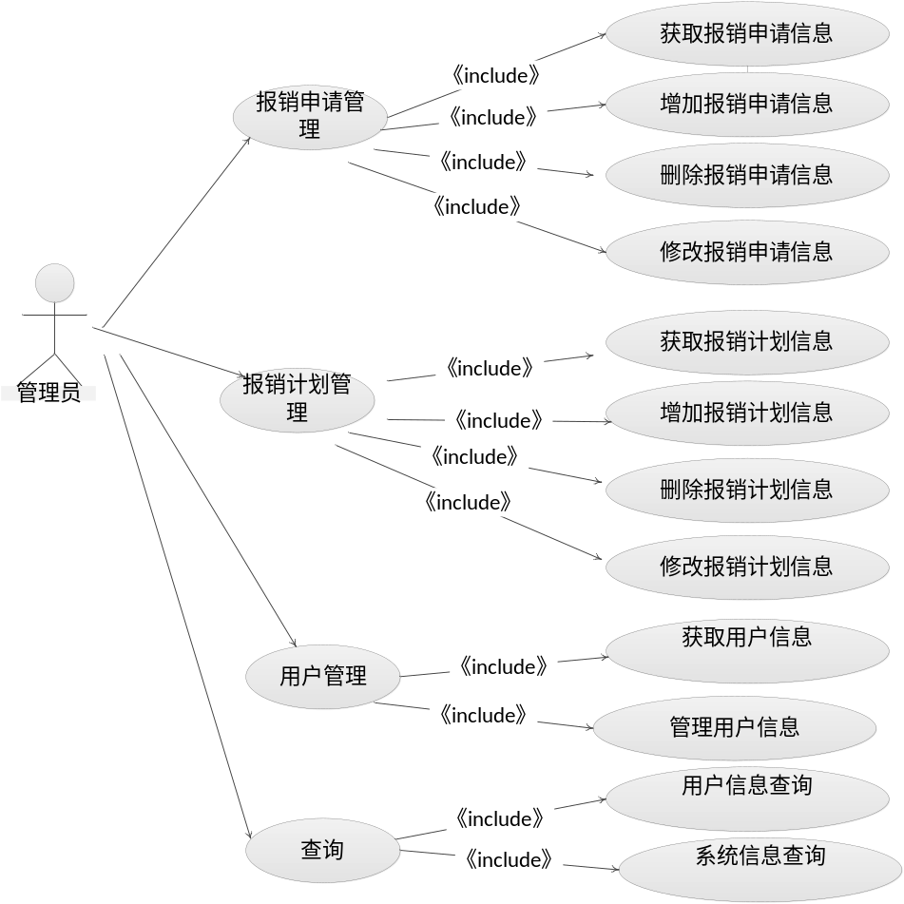
图4-2系统管理员的用例图
4.4 非功能需求的分析
4.4.1 性能需求的分析
为了使网上财务报销预约系统在运行的时候能够稳定安全和高效可靠并能长期使用。这就要求系统必须满足以下多种性能需求：响应速度性能、先进性能、可扩充性能、开放性能、标准性能、系统处理的及时性能和准确性能、系统的易维护性能和易用性能等^{[23]}。
4.4.2 安全需求的分析
系统安全需求的分析主要考虑到三个方面的问题。第一：存储在系统数据库里面的信息很多需要查询和分析，必须要保证事务的完整性，因此开发的时候要考虑到管理这些信息既要保证系统的处理速度还要保证系统的安全。第二：操作人员在对系统的原始信息进行修改的时候，为了防止丢失原始数据，必须要做好定时备份的工作^{[24]}。第三：为了预防外来的非法用户对系统进行恶意公斤，必须要具备完整的角色权限控制，而且每个用户登录的时候都要验证身份信息，否则不允许登录。
4.4.3 系统可靠性的分析
可靠性主要从三个方面来衡量：分别是运行的稳定性方面、事务性方面和系统的安全性方面。关于稳定方面分别包括可了准确性、恢复性、严重性、可预见性等等多种的指标。判断某个软件是否为失效的依据包括：如无法启动、宕机、计算数据结果有错、不能够显示记录或输入输出等。在小型的系统设计中，应通过借助第三方事务来保障，在大型的集成应用系统或者分布式的系统中可能存在多个异构数据库，单凭本身的一个数据库事务处理就会显得十分不够。安全方面是指在防黑、防盗、防挂马等安全问题上，提前的发现并阻止漏洞的出现。
4.4.4 系统的运行环境
只要有一台能够联网的计算机，在任何地方都可以使用本系统，运行本系统所需的基本环境如表4-1所示。
表4-1系统运行基本环境表
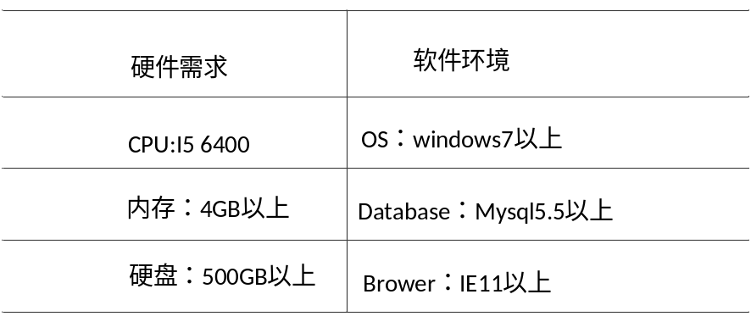
第5章 系统整体设计
5.1 总体的设计
总体设计首先是要了解系统中每个用户的功能需求，分析每个功能模块和实际使用情况的联系，然后结合上一章对系统的需求分析，设计出系统的大概框架。最后采用浏览器/服务器结构，完成系统功能模块和后台数据库的设计。
5.1.1 业务运行流程情况设计
此章节进行了系统所需的业务信息流程图方面的设计，关于系统业务的流程图中使用符号的具体含义，如下图5-1：
EMBED Visio.Drawing.11 
图5-1业务流程图的基本符号
总体业务流程介绍：系统用户和管理员可以分别进入各自的登录页面输入正确的用户帐号和密码后进入系统，然后通过点击系统导航条对各个功能模块进行选择性的操作，对各种信息进行查询、增加、修改和删除。系统的总体业务流程图如下所示：
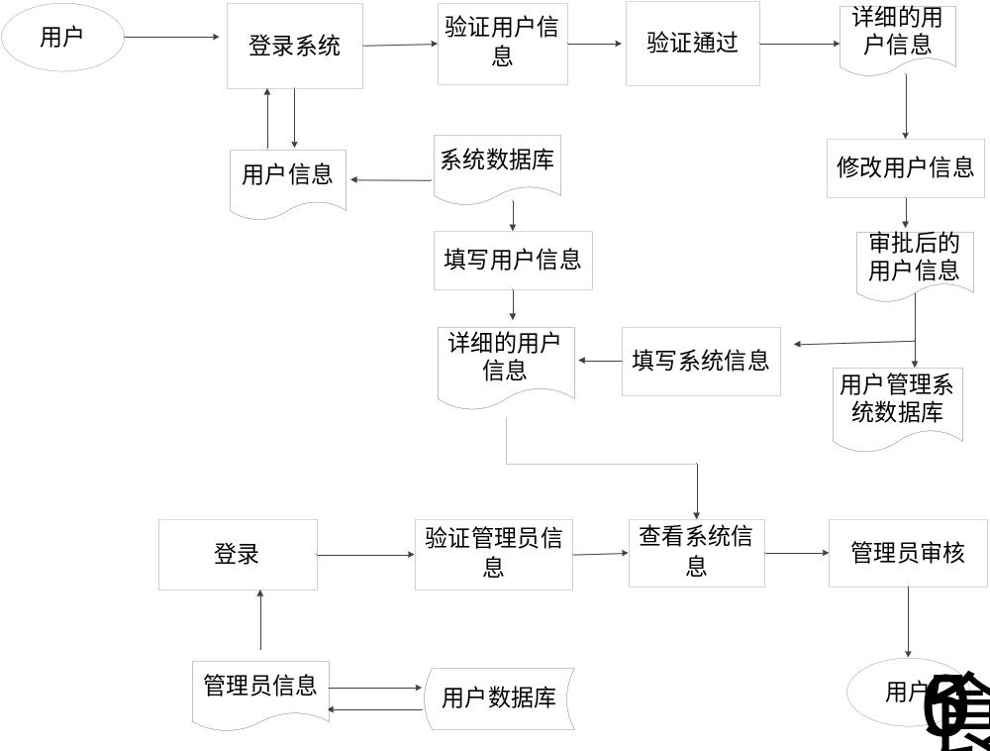图5-2系统的总体业务流程图

管理员登录系统的业务流程介绍：管理员在登录页面输入用户帐号和密码，再点击登录，系统自动将信息输送到数据库中和已经存储的帐号信息和密码信息进行比对，如果信息不符则页面会提示信息错误，如果信息符合则允许管理员成功登录。管理员登陆系统的业务流程图如下所示：
EMBED Visio.Drawing.11 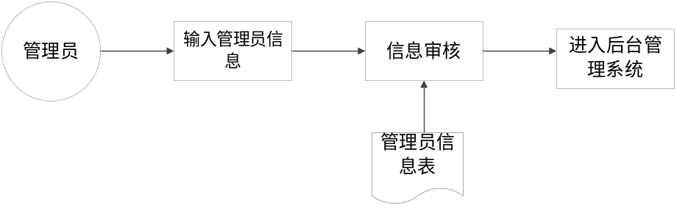
图5-3管理员登录系统的业务流程图
管理系统信息的业务流程介绍：管理员进入系统后的主要工作是管理用户信息的相关数据，包括数据信息的添加、数据信息的修改、数据信息的删除、数据信息等，管理系统信息的业务流程图如下所示：
SHAPE \* MERGEFORMAT EMBED Visio.Drawing.11 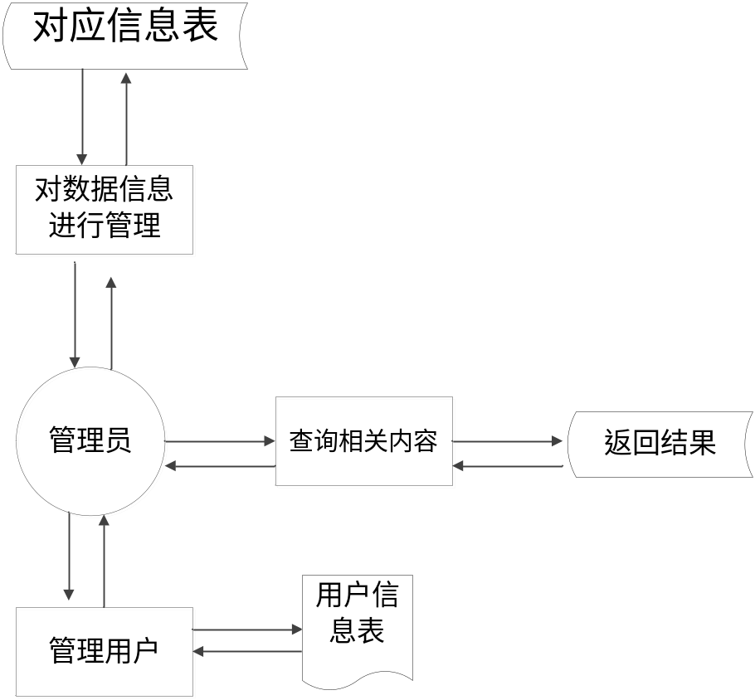
图5-4管理系统信息的业务流程图
5.1.2 系统功能模块的设计
通过了解本应用的基本功能，并根据对系统的具体需求方面进行分析，进一步设计出系统的功能和结构图。

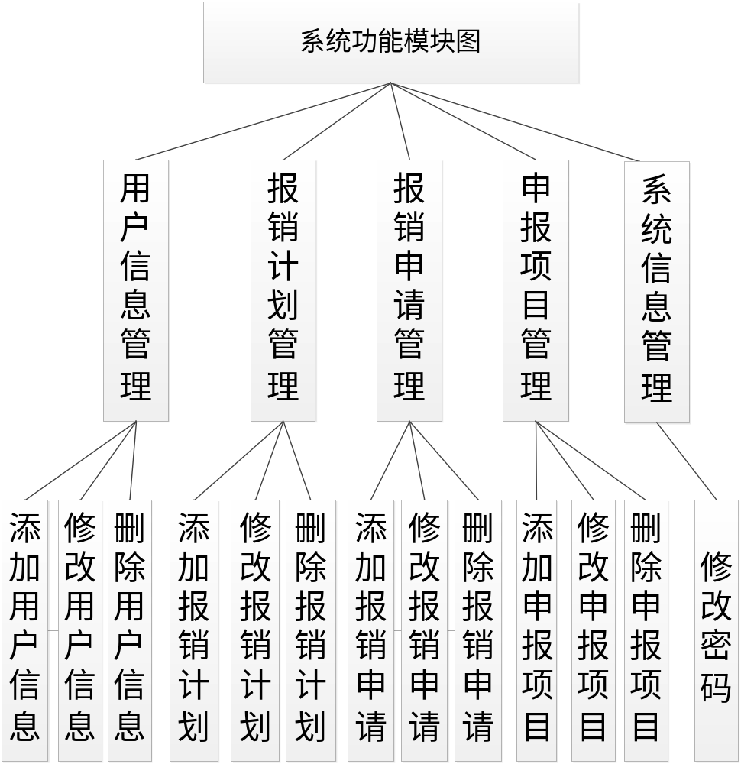
图5-5系统功能结构图
5.1.3 系统数据流程的设计
将系统功能的各项操作使用分层方式展现出来的模型即为数据流图，第一层是展现系统整体框架，再根据系统的各个子模块展现每一个后续层细节。
1 第0层模型数据流设计
管理员或者系统用户登录网上财务报销预约系统的模型数据流如下图所示：
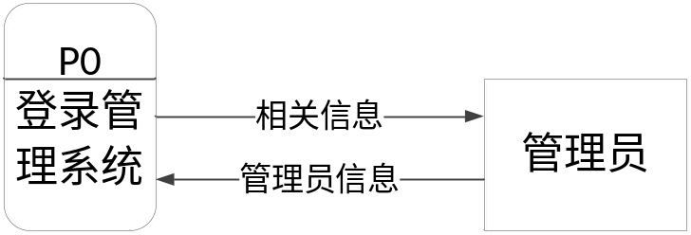 SHAPE \* MERGEFORMAT
图5-6 第0层模型数据流图
2 第1层模型数据流设计
管理员管理系统数据信息（增加数据信息、删除数据信息、修改数据信息）的模型数据流图如下所示:
SHAPE \* MERGEFORMAT EMBED Visio.Drawing.11 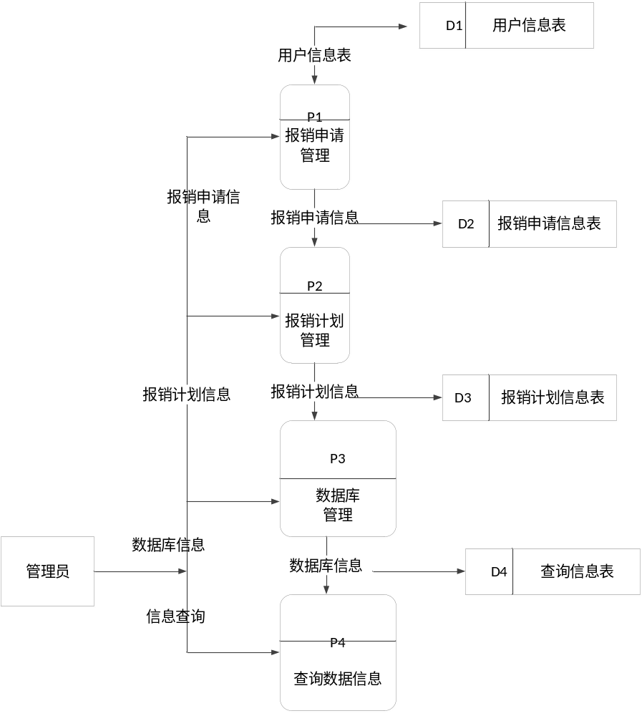
图5-7 第1层模型数据流图
3 第2层模型数据流设计
第2层 用户管理功能的模型数据流图
管理员管理系统用户的信息（增加用户信息、删除用户信息、修改用户信息）的模型数据流图如下所示:
EMBED Visio.Drawing.11 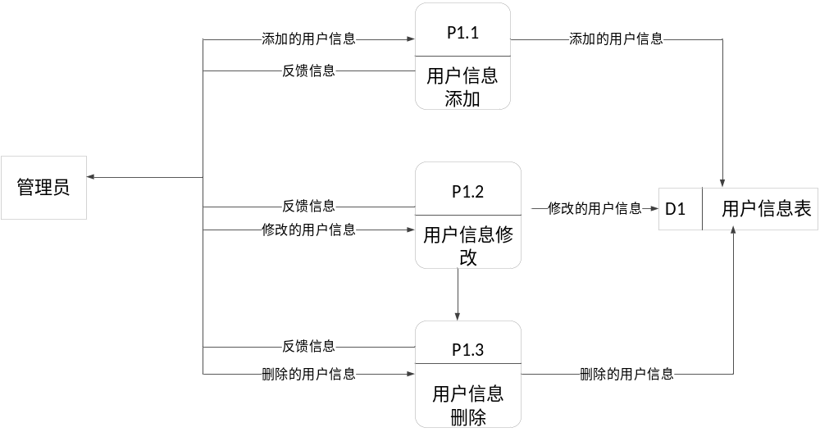
图5-8 管理用户信息的模型数据流图

5.1.4 系统状态图的设计
EMBED Visio.Drawing.11 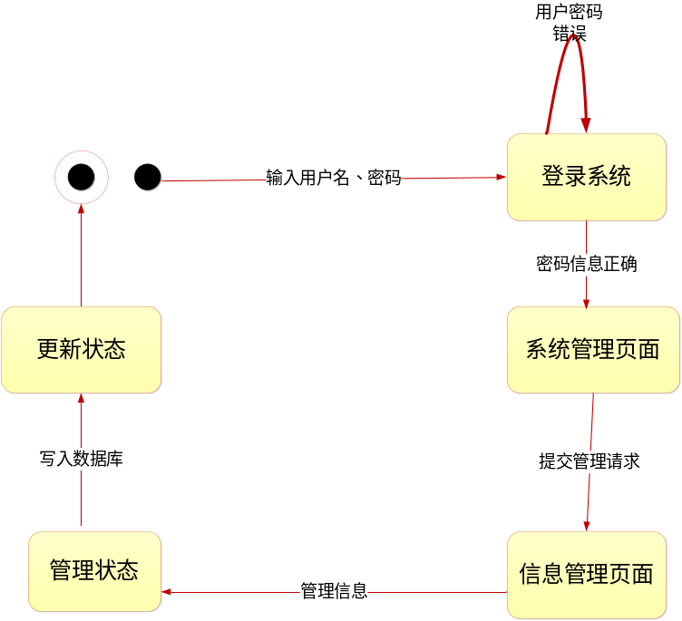
图5-9 系统的状态模型图
5.2 数据库设计
为了方便使用、维护和存储数据，数据库还是各模块之间交互的关键，而且系统中产生的大量数据都是由数据库组织起来的，因此要完整的设计好本系统的数据库结构才能确保系统运行的更安全、更高效。
5.2.1 E-R关系模型图的设计
经过以上对该系统中各项需求的分析整理，下面绘制出了该系统总体的E-R关系结构，如下图5-10：
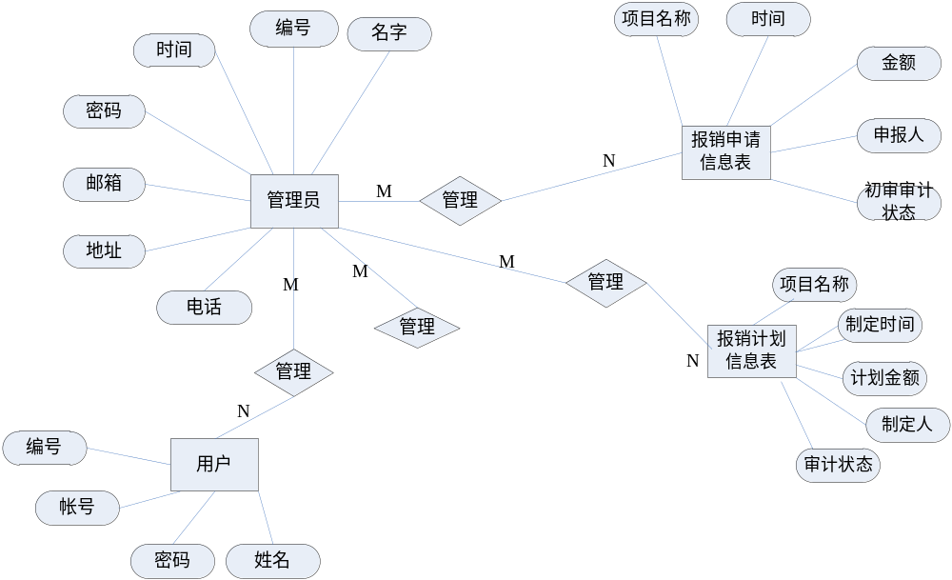图5-10系统的E-R关系模型图
5.2.2 数据库表的设计
因为本系统中的数据信息都是不需要保密的，只要系统中的数据信息不会被人随意修改就可以了，所以不需要十分复杂的安全措施。按照系统功能的要求，设计出比较清晰的数据库表如下所示：

FenLei信息分类表
列名 | 类型 | 长度 | 说明
Id | int | 4 | 唯一标识
FenLeiName | nvarchar | 50 | 名称

Manage用户信息表
列名 | 类型 | 长度 | 说明
Id | int | 4 | 唯一标识
ManagerName | nvarchar | 50 | 用户名
Managerpwd | nvarchar | 50 | 密码
title | nvarchar | 50 | 名称
Email | nvarchar | 50 | 住址
tel | nvarchar | 50 | 电话
Regtime | datetime | 8 | 时间
Logincount | int | 4 | 登录次数
grade | int | 4 | 1管理员  2员工  3会计
State | nvarchar | 50 | 状态

JiHua年度报销计划信息表
列名 | 类型 | 长度 | 说明
Id | int | 4 | 唯一标识
Xm | int | 4 | 项目名称
Sj | nvarchar | 50 | 制定时间
Je | nvarchar | 50 | 计划金额
Ren | nvarchar | 50 | 制定人
Demo | nvarchar | 50 | 备注
state | nvarchar | 50 | 审计状态
userid | int | 4 | 制定人ID

Shuju报销申请信息表
列名 | 类型 | 长度 | 说明
Id | int | 4 | 唯一标识
Xm | int | 4 | 项目名称
Sj | nvarchar | 50 | 时间
Je | nvarchar | 50 | 金额
Ren | nvarchar | 50 | 申报人
Demo | nvarchar | 50 | 备注
state | nvarchar | 50 | 初审审计状态
userid | int | 4 | 申报人ID
State2 | nvarchar | 50 | 终审审计状态

5.3 系统的开发流程
本次设计开发的系统是一个三层结构发展模式的体系，由用户界面层，中间业务逻辑层和后台数据处理层组成。前台使用的是Web连接，中间层使用的是处理程序和数据的分析，后台使用的是Sqlserver数据库。使用Sqlserver数据库和ASP.NET技术平台开发。
5.3.1 系统开发流程的设计
开发系统首先是确定目标，然后再设计功能，系统在进行结构设计的时候采用的是从上到下、逐步完善设计的方法。该系统主要用于管理财务报销信息。包括对用户信息和财务报销信息的维护，还有用户对财务报销信息进行查询的操作。系统的开发流程如下图所示：

图5-11开发系统的流程图
前端软件采用的是WEB技术开发，WEB开发出来以后就可以为系统的可靠性和扩展性带来很大的提升，最终的结果就是可在它之上构筑一种应用完整的平台了，而不再是简单的HTML页面。系统执行的流程如下图所示：

图5-12执行系统的流程图
5.3.2 系统的体系结构设计
该系统在开发形式上采用了三层结构的BS模式的体系，解决了在表示层、业务逻辑层和数据访问层结构上的问题，有利于系统的开发、维护、部署和扩展。
(1) 表示层：WEB表示层向上对应用层服务，向下接受来自会话层的服务。表示层为在应用过程之间传送的信息提供表示方法的服务。用户通过各种使用浏览器来访问应用，在客户端上，Web服务器来指定的服务提出申请的主URL。在相对应的Web服务器来验证用户信息，并通过使用HTTP协议来发送所需显示文件信息给客户端的用户，客户端一方只负责接受文件，并显示在所用的Web浏览器当中。
(2) 业务逻辑层：业务逻辑层在整个的体系架构中的位置非常之重要，它处于了数据访问层与表示层的中间，起到了在数据交换中承上和启下的作用。更好地保证了程序运行中的健壮性。比如完成数据添加、修改和查询业务等；不允许在指定的文本框中输入特殊字符串，数据的格式是否正确以及数据类型的验证；用户权限的合法性判断等等；通过以上的各种分析判断来决定是否将操作继续向下一个流程传递，来尽量保证程序的正常运行。^{[25]}
(3) 数据访问层：数据访问层主要用来响应逻辑层发出的各种请求，维护系统中Database信息的安全性及完整性，访问Database。在本系统中使用了Sqlserver Database。
程序中访问Database是通过中间的Web服务器来进行的，其访问的过程如下图所示：
图5-13 Web应用中访问Database
5.4 关于开发环境
本系统的设计主要由程序服务器、存储数据库以及客户端用户构成。客户端用户通过各种Web浏览器访问中间服务器来使用本系统。
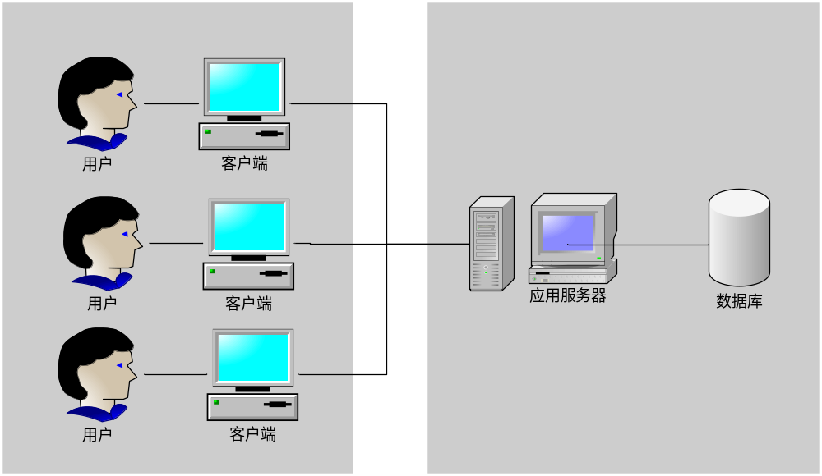图5-14环境和配置
开发所需的环境：
操作系统：Win7专业版或者更高；
开发工具平台：MyEclipse；
中间服务器：Tomcat6或更高；
数据库：Sqlserver5或更高。
服务器端程序运行环境：
操作系统：Win7专业版或更高；
中间服务器：Tomcat6或更高；
数据库：Sqlserver5或更高。
客户端所需环境：操作系统Win7专业版或更高，浏览器IE8或更高均可以。
第6章 系统功能模块的实现
本文的前五章主要用于系统的逻辑分析和系统功能的设计的描述，而本章则是对实现系统的过程进行介绍。系统实现主要是把以上那些抽象设计的理论转变成物理实现的结果。根据系统的功能要求，详细实现情况如下。
6.1 系统登录的编程实现
系统登录有两种权限，一是普通用户一是管理员用户，他们输入自己注册或者系统给与的账号名和密码后，系统自动将这些信息传送到数据库中和已经存储原始信息进行比较，如果数据没有错误，则登录成功。登录的流程图如下图所示：
EMBED Visio.Drawing.11 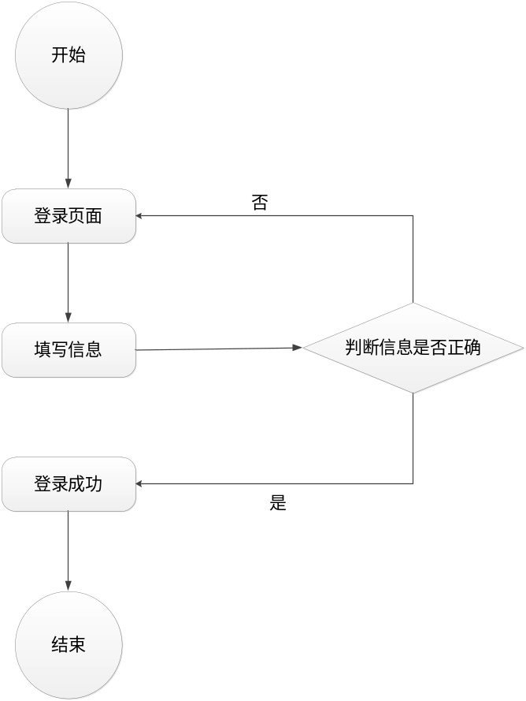
图6-1 用户登录的流程图
系统登录的页面效果图如下所示：
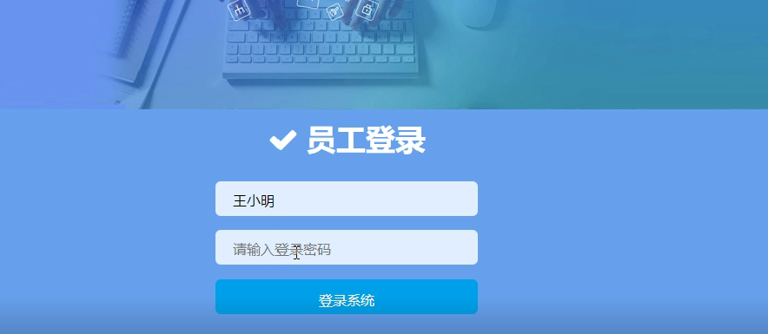
图6-2 系统登录的页面效果图

6.2 系统首页的编程实现
系统首页主要展现的是各个功能模块的导航菜单，用户登录后可以点击导航菜单，跳转到相应的功能模块页面去管理各项信息。
系统首页的页面效果如下图所示：
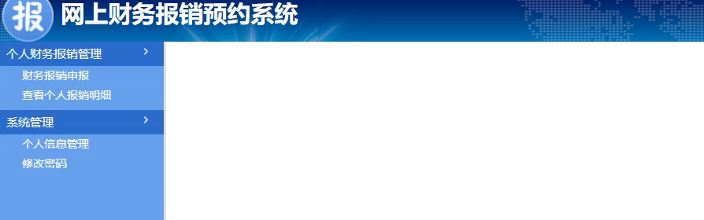
图6-3 系统首页的页面效果图
6.3 密码管理的编程实现
为了保障系统信息的安全，必须经常设置对密码信息进行修改。进入修改密码页面根据提示输入旧密码和新密码。系统自动将信息传送到数据库进行比较，如旧密码不正确，页面会提示旧密码错误，同时系统会对新密码进行判断是否合适，如新密码不合适，页面会提示新密码不合适。那就需要重新输入合适的新密码。修改密码的流程如下图所示：
EMBED Visio.Drawing.11 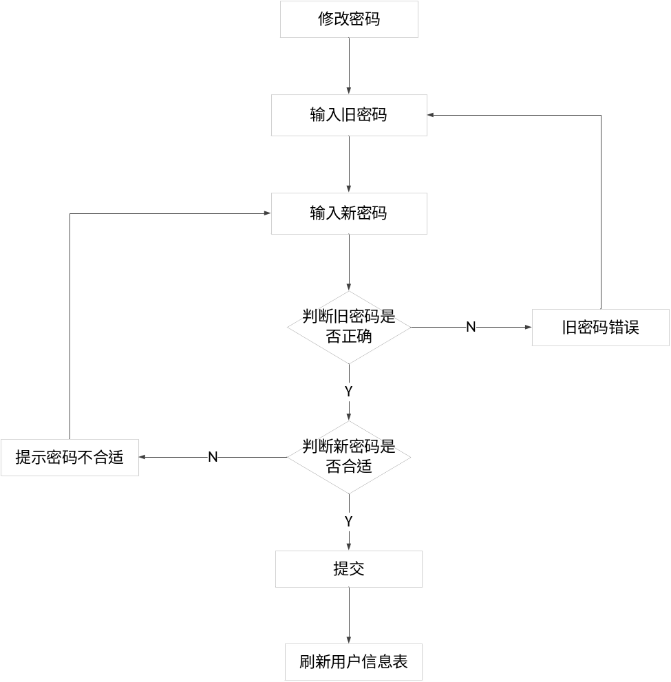
图6-4修改密码的流程图
修改密码的页面效果如下图所示：

图6-5 修改密码的页面效果图

6.4 用户管理的编程实现
进入用户信息管理页面，输入用户的详细信息后单击确定按钮将这些信息保存到系统数据库。在用户查询模块中，可以通过关键字搜索添加的用户信息，并在用户管理模块中进行修改和删除。用户信息管理的流程如下图所示：
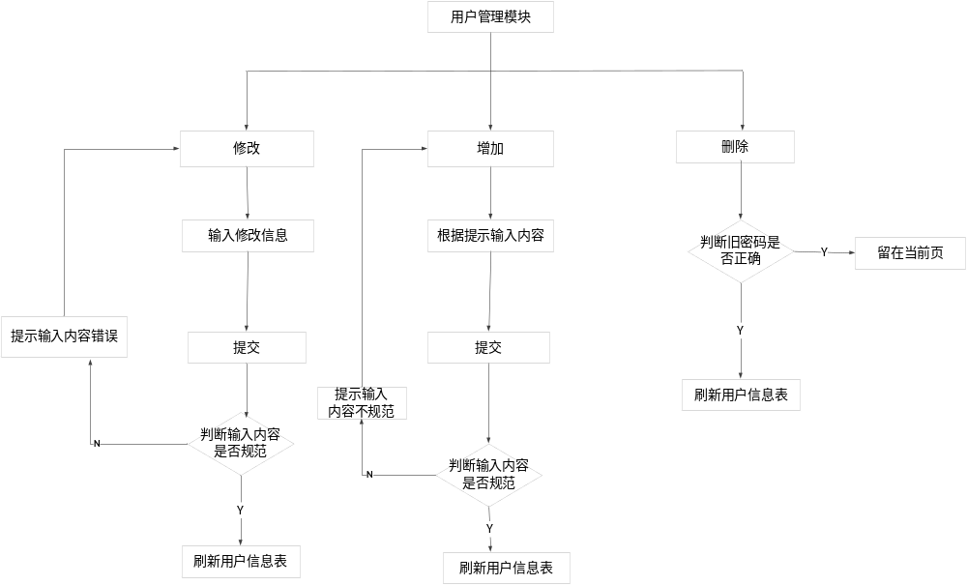

图6-6 管理用户信息的流程图
管理用户信息的页面效果图如下所示：
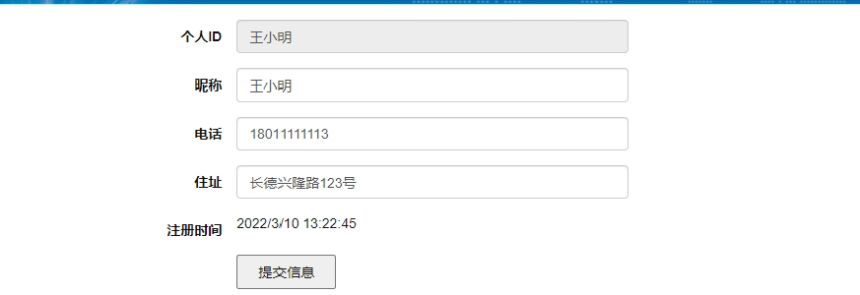
图6-7 管理用户信息的页面效果图
如图所示，在用户信息管理页面，管理员填写相应的数据信息，点击确定增加按钮，系统会自动将这些信息传送到数据库中存储，管理员以后就可以随时查询到这些信息了。当管理员单击确定按钮提交时，系统将检查提交的表单，只要必填项不为空而且填写的信息和格式都没有错误，页面会提示操作成功，同时系统也自动把这些信息传送到数据库里去存储。反之如果填写的信息错误或格式不正确，或者必填项为空，页面会提示信息有错，那么就需要重新填写直到正确为止。

6.5 报销申请管理的编程实现
报销申请管理模块的功能主要包括对报销申请信息进行查询的操作、对报销申请信息进行添加的操作、对报销申请信息进行修改的操作和对报销申请信息进行删除的操作。报销申请信息管理的操作流程如下图所示：
SHAPE \* MERGEFORMAT EMBED Visio.Drawing.11 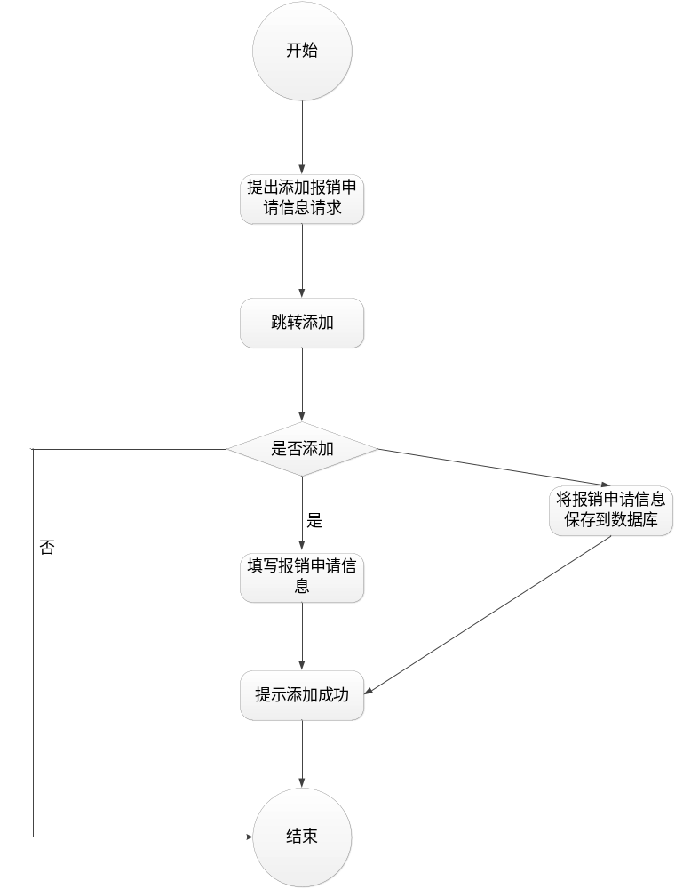
图6-8 管理报销申请信息的流程图
管理报销申请信息的页面效果图如下所示：
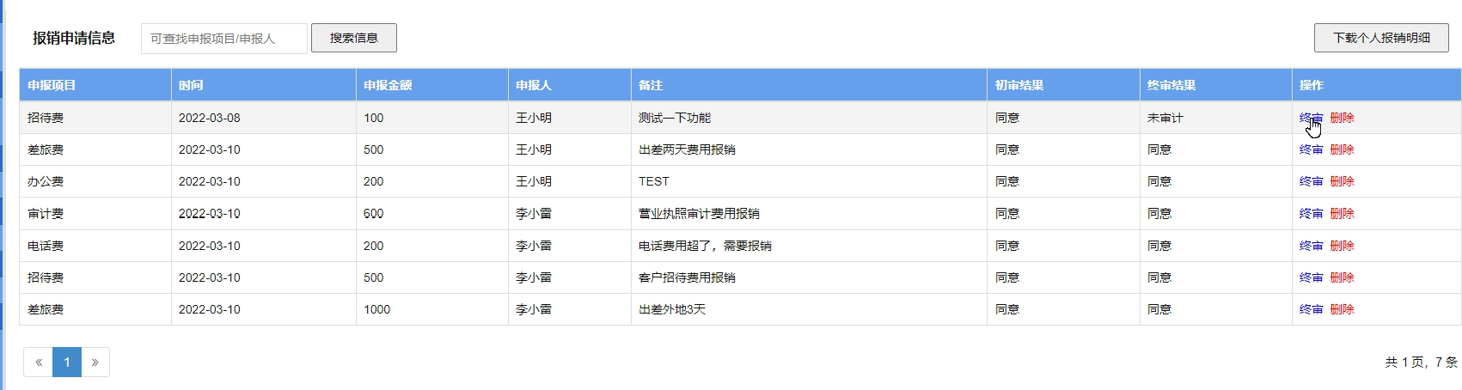
图6-9 管理报销申请信息的页面效果图
如图所示，在报销申请信息管理页面，管理员填写相应的数据信息，点击确定增加按钮，系统会自动将这些信息传送到数据库中存储，管理员以后就可以随时查询到这些信息了。当管理员单击确定按钮提交时，系统将检查提交的表单，只要必填项不为空而且填写的信息和格式都没有错误，页面会提示操作成功，同时系统也自动把这些信息传送到数据库里去存储。反之如果填写的信息错误或格式不正确，或者必填项为空，页面会提示信息有错，那么就需要重新填写直到正确为止。
6.6 报销计划管理的编程实现
报销计划管理模块的功能主要包括对报销计划信息进行查询的操作、对报销计划信息进行添加的操作、对报销计划信息进行修改的操作和对报销计划信息进行删除的操作。报销计划信息管理的操作流程如下图所示：
SHAPE \* MERGEFORMAT EMBED Visio.Drawing.11 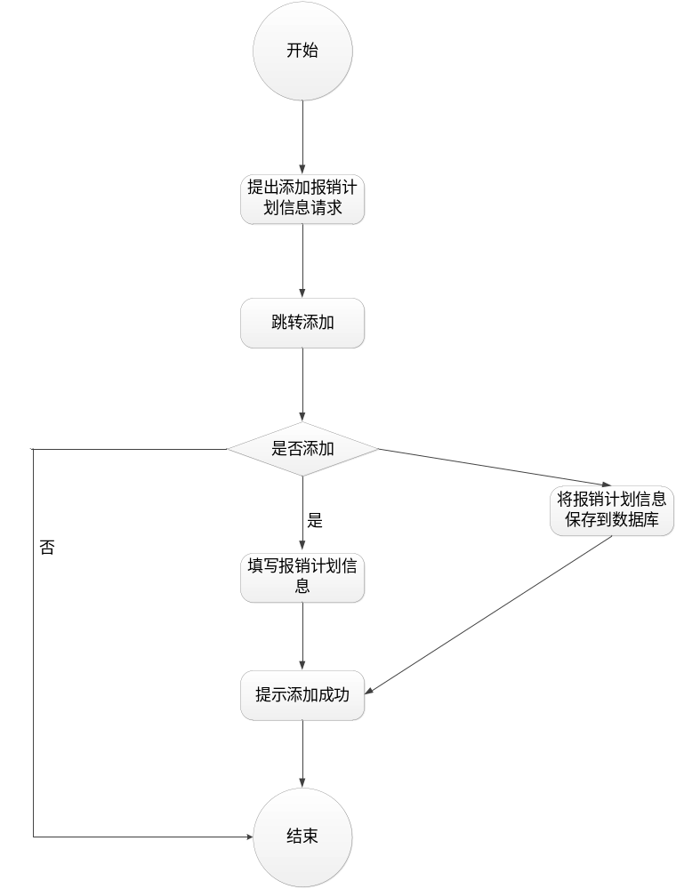
图6-10 管理报销计划信息的流程图
管理报销计划信息的页面效果图如下所示：
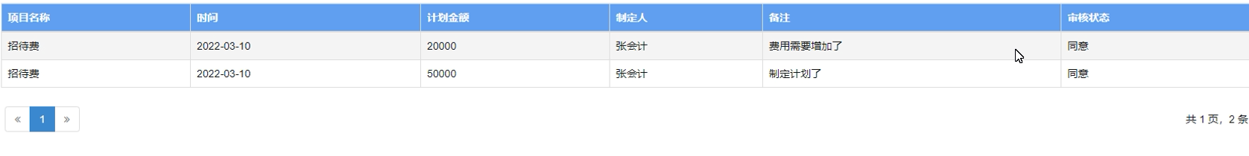
图6-11 管理报销计划信息的页面效果图
如图所示，在报销计划信息管理页面，管理员填写相应的数据信息，点击确定增加按钮，系统会自动将这些信息传送到数据库中存储，管理员以后就可以随时查询到这些信息了。当管理员单击确定按钮提交时，系统将检查提交的表单，只要必填项不为空而且填写的信息和格式都没有错误，页面会提示操作成功，同时系统也自动把这些信息传送到数据库里去存储。反之如果填写的信息错误或格式不正确，或者必填项为空，页面会提示信息有错，那么就需要重新填写直到正确为止。
6.7 查询信息的编程实现
在系统的查询模块中可对各种信息进行查询，查询的时候，首先要选择查询的条件，然后点击确定查询，那么页面就会展示出符合该查询条件的信息，如果没有符合该条件的信息，那么页面就会提示没有符合条件的信息。查询信息的流程图如下所示：
EMBED Visio.Drawing.11 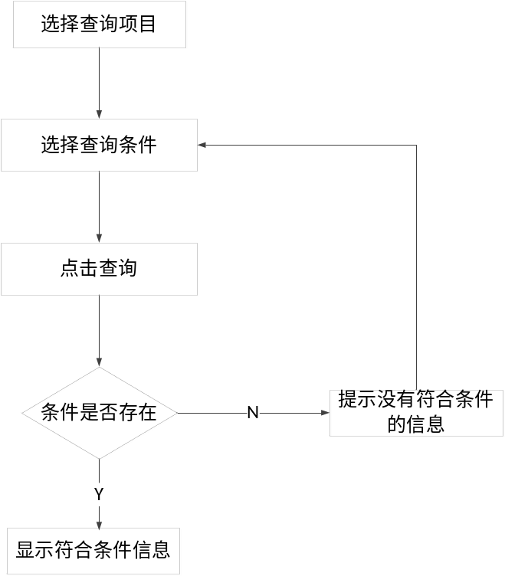
图6-20 查询信息的流程图
查询信息的页面效果图如下所示：
图6-21查询信息的页面效果图
点击确定查询后页面就会分页展示出符合该查询条件的信息。

第7章 系统测试
开发过程中的软件，能不能够成功的应用程序取决于应用程序的最后一道“质量关"的系统测试工作是否严格把握^{[25]}。虽然在做定义软件、分析软件、设计软件这些工作的时候我们会想办法尽量保证软件没有错误，但经过测试实践后我们发现实际开发过程中总是会存在一些问题的，因此为了使系统的安全性和可靠性可以得到最大的提升，测试工作是必须进行的，并且意义是非常重大的。
7.1 测试用例
本系统的测试工作采用的是黑盒测试方法，进一步验证软件的功能需求，更加贴近系统所要表达和实际的使用效果。
使用者在登录系统的时候，必须要先输入正确的账户名字和登录密码，并且选择正确的登录身份，反之只要输入了某一项错误的数据，则会弹出“信息错误”的提示。用户登录界面功能的测试用例如下表7-1：
表7-1 用户登录功能的测试
测试的功能点 | 执行的步骤 | 希望执行结果
1.用户正常登录确认 | 1.在帐户文本框中填写“adm”  2.在密码文本框中填写”“111”  3.提交登录信息 | 1.可以正常登录系统  2.无错误提示信息
2.用户名输入错误登录 | 1.在帐户文本框中填写“test”  2.在密码文本框中填写“ 111”  3.提交登录信息 | 1.无法登录系统  2.有错误提示信息
3.密码输入错误登录 | 1.在帐户文本框中填写“adm”  2.在密码文本框中填写“ test”  3.提交登录信息 | 1.无法登录系统  2.有错误提示信息
管理用户通过点击用户信息管理连接进入到用户信息管理的界面，按照要求输入正确的内容然后到页面form表单中，在填写完成后，点击提交按钮把数据提交到服务器上，系统数据库将自动收入该表单信息，为了使管理员方便对表单信息进行确认，系统还会给管理员自动生成一个执行结果。如果填写了无效的数据在表单中，那么在点击“确认”按钮以后，系统则会提示信息提交操作不成功。用户信息管理界面的测试如下表7-2所示：
表7-2用户信息管理界面的测试
测试的功能点 | 执行的步骤 | 希望执行结果
1.用户信息正常录入确认 | 1.用户名文本框中填写“test ”  2.其他选项正常填写  3.提交数据信息 | 1.可以正常提交数据  2.无错误提示信息
2.用户名为空录入确认 | 1.在用户名文本框中填写“”  2.其他选项正常填写  3.提交数据信息 | 1.无法提交数据  2.有错误提示信息
3.姓名为空录入确认 | 1.用户名文本框中填写“adm”  2.在姓名文本框中填写“”  3.提交登录信息 | 1.无法提交数据  2.有错误提示信息
管理用户通过点击报销计划信息管理连接进入到报销计划信息管理的界面，按照要求输入正确的内容然后到页面form表单中，在填写完成后，点击提交按钮把数据提交到服务器上，系统数据库将自动收入该表单信息，为了使管理员方便对表单信息进行确认，系统还会给管理员自动生成一个执行结果。如果填写了无效的数据在表单中，那么在点击“确认”按钮以后，系统则会提示信息提交操作不成功。报销计划信息管理的测试如下表7-3所示：
测试的功能点 | 执行的步骤 | 希望执行结果
1.报销计划信息正常录入确认 | 1.名称文本框中填写“test ”  2.其他选项正常填写  3.提交数据信息 | 1.可以正常提交数据  2.无错误提示信息
2.名称为空录入确认 | 1.在名称文本框中填写“”  2.其他选项正常填写  3.提交数据信息 | 1.无法提交数据  2.有错误提示信息
3.说明为空录入确认 | 1.名称文本框中填写“adm”  2.在姓名文本框中填写“”  3.提交登录信息 | 1.无法提交数据  2.有错误提示信息
表7-3报销计划信息管理界面的测试
系统中其他模块的测试和上面描述测试方法基本是相同的，在此便不再一一重复说明了。
7.2 测试结果
通过以上测试用例对该系统的各个功能模块都已测试完成，预计结果基本与设计要求相一致，系统所有的功能和目标均已按计划的方案完成并达到了性能需求完善效果。
总结与展望
本次设计的网上财务报销预约系统是依托科学技术管理的理论知识，严格结合对财务报销信息进行管理工作的需求开发的。网上财务报销预约系统可以及时准确地向用户提供最新的财务报销动态信息并可以轻松实现各种财务报销信息的查询和管理工作。使用本系统来管理财务报销信息将大大提高财务报销信息管理的效率，使工作人员的财务报销效率变得更高效。
本系统根据使用者的工作特点和需求，对系统的功能模块进行了详细的划分和设计，使系统的工作流程非常正确和简单明了。开发模式运用的是模块化和面向对象的方法，使用C#开发语言和Sqlserver数据库实现了一个网上财务报销预约系统。本系统采用B/S的网页开发模式，运用页面、业务逻辑和底层数据三层分离的技术，使系统的灵活性、规范性都有所增强。
通过本次毕设开发我受益良多。以前我对ASP.NET技术只有很肤浅的理解，在XXX老师的指导下，才有了深刻的理解。使用空闲时间查看相关信息和书籍，使我的编程知识得到充分扩展，利用了这些理论知识才使系统得到逐步改进。 这个毕业设计，让我明白一件事，必须以严肃的态度尽我所能来处理每一件事情，才能打开成功之门。
谢辞
本次毕业设计即将结束，在这里，我要感谢XXX教师在毕业设计的整个过程都对我精心指导，注意每一个细节，在做这个设计时给我很大的关怀和鼓励。我要向他表示真诚的敬意和衷心的感谢。
同时，大学四年中各科授课老师和学院老师也是我要感谢的，我之所以能够顺利完成各科课程，为毕业打下了坚实的基础，是和他们细心的帮助和耐心的指导密不可分的。也要谢谢我们组热心帮助我渐渐进入学习状态的所有同学们。
此外还有我的父母，在遇到种种困难的时候，是他们和我一起面对，也是他们帮助我集中精力地完成学业，我在学业上取得更大的进步也离不开他们的支持和鼓励。对他们表示感谢。
最后，我要衷心感谢和高度尊重论文答辩组的审查老师们给与我的指导！
参考文献
[1]邵国强,贾美娟,张百顺. 网上财务报销预约系统的设计与实现[J].科技创新与应用,2018(32):116-117.
[2]尼钧元. 网上财务报销预约系统设计与实现[D].大连理工大学,2018.
[3]王虎.基于SSM的网上财务报销预约系统的设计[J].电脑知识与技术,2018,13(28):89-91.
[4]吴红. 网上财务报销预约系统的设计及发展趋势[J].科技与创新,2018(12):93-96.
[5]刘宁,王泽发,吴江鸿. 网上财务报销预约系统开发研究[J].河北北方学院学报(自然科学版),2018,33(01):45-51.
[6]黄素萍,郭新明,刘敏娜.基于B/S的网上财务报销预约系统的研究[J].电子商务,2020(07):61-62.
[7]陈雷. 基于B/S中小型网上财务报销预约系统的设计与实现[D].江西财经大学,2021.
[8]张会罡. 基于Web的网上财务报销预约系统的设计与实现[D].东北大学,2019.
[9]崔立澎. 网上财务报销预约系统的研究与分析[D].云南大学,2019.
[10]安东,柴功昊. 网上财务报销预约系统的设计与分析[J].电脑迷,2019(01):50-51.
[11]王晨阳. 基于改进遗传算法的网上财务报销预约系统研究[D].大连交通大学,2018.
[12]张亮.基于Web技术的网上财务报销预约系统的设计与实现[J].数字技术与应用,2020(12):177.
[13]刘杰. 网上财务报销预约系统的设计与实现[D].西安电子科技大学,2018.
[14]李海燕.浅析网上财务报销预约系统的开发与应用[J].民营科技,2018(08):61.
[15]段德华. 网上财务报销预约系统的研究与分析[D].云南大学,2018.
[16]李倩.中小型网上财务报销预约系统设计[J].电子测试,2018(21):11-12+10.
[17] Michael Bowers，Dionysios Synodinos，Victor Sumner．HTML5 and CSS3 Design Patterns[M]．American：Harvard University Press，2020．
[18] BruceEckel.C#编程思想. 机械工业出版社,2022年10月:1-378
[19] FLANAGAN.C#技术手册. 中国电力出版社,2019年6月:1-465
[20] Paco Hope.Web Security Testing Cookbook[M]．New York：EDITORIAL MANAGER，2019：25-26．
[21] Akgiray et al. An effective way to do network marketing [J]．UNIONS.，2019(9):84-95．
[22] Loped. Discuss online book sales website design and implementation [J]. J union expo，2021（11）：18-22.
[23] Solt、Swanson. The sales class website design[J]．Technological era, 2020 (8):18-23.
[24] LEE ANNE PHILLIPS.巧学活用HTML4.电子工业出版社,2021年8月:1-319
[25]Rosemary Stockdale. Managing customer relationships in theself- service enironment of e- tourism[J].Journal of VacationMarketing. Jul 2022;13:205- 219.

